

Сборник текстовых задач, способствующих развитию УУД

Составила: учитель математики
Н. В. Бердникова

Г. Нижневартовск, 2022 г.
Если вы хотите научиться плавать, то смело входите в воду, а если хотите научиться решать задачи, то решайте их!»
Джордж Полиа

Данный задачник составлен в помощь учителям математики. К каждой задаче подобраны задания, способствующие развитию универсальных учебных действий. Задачи сопровождаются познавательным материалом в рубрике «А знаете ли вы…?».

ОГЛАВЛЕНИЕ
- Решение задач на движение………………………………….3 – 12 стр.
- Простейшие задачи …………………………………………..13 – 15 стр.
- Задачи на прямую и обратную пропорциональность ……16 – 19 стр.



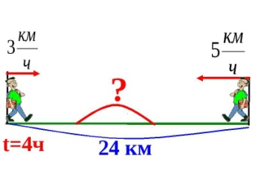
Задачи на движение
Поставь вопрос к задаче и реши ее.
1. Лыжник прошёл дистанцию 24 км за три часа.
2. Самолёт летел 4 часа со скоростью 600 км/ч.
3. Пешеход прошел 15 км, идя со скоростью 5 км/ч.
4. Бамбук за 24 часа вырос на 72 см.
5. Катер плыл 4 часа со скоростью 32 км/ч.
6. Охотник верхом на лошади проехал 28 км со скоростью 14 км/ч.
7. За 2 часа автомобиль проехал 96 км, а велосипедист за 6 часов проехал 72 км.
8. Вертолет преодолел расстояние в 600 км со скоростью 120 км/ч.
9. Расстояние от Перми до Казани, равное 723 км, автомобиль проехал за 13 часов. Первые 9 часов он ехал со скоростью 55 км/ч.
10. Из двух населенных пунктов навстречу друг другу выехали одновременно два велосипедиста. Скорость первого велосипедиста 10 км/ч, а скорость второго — 12 км/ч. Через 2 часа они встретились.
11. Из двух населенных пунктов, расстояние между которыми 60 км, навстречу друг другу выехали одновременно два велосипедиста. Скорость первого велосипедиста 14 км/ч, а скорость второго — 16 км/ч.

Исправь ошибки в задаче, обсуди и реши вместе с соседом по парте.
- Самолёт пролетел 1800 км за 3 ч. Какое расстояние пролетел самолет?
- Почтовый голубь за 3 ч летел со скоростью 270 км/ч. С какой скоростью летел почтовый голубь?

А знаете ли вы, что …
Голубиная почта может работать только лишь в одном направлении, и основана на способности птиц находить место, где они были воспитаны, на практически любом расстоянии и в самых сложных условиях. Человек, желающий отправить сообщение в какую-либо точку, должен забрать оттуда почтового голубя и увезти с собой в клетке или контейнере. Когда, через некоторое время ему понадобится переслать письмо, он прикрепляет его к лапке голубя и выпускает того на свободу. Голубь всегда возвращается в родной голубятник.
- Катер за 3 км/ч проплыл 96 км. С какой скоростью плыл катер?
- За 4 с бегемот пробежал 48 м. С какой скоростью бежал бегемот?

А знаете ли вы, что …
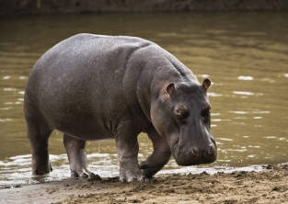
Для полного насыщения этому огромному животному требуется 50 килограмм пищи. В поисках подходящей пищи бегемоты могут проходить по 10 километров за ночь. Бегемоты могут спать на воде, а под водой могут продержаться без воздуха около 6 минут.

- Товарный поезд за 2 ч проехал 70 км. Сколько времени шел поезд?
- За 8 мин многоножка проползла 16 м. С какой скоростью ползла многоножка?
А знаете ли вы, что …
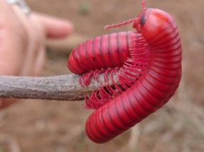
Основной защитный механизм многоножки заключается в выделении дурно пахнущего токсина, который состоит из соляной кислоты (которая жжётся) и цианистого водорода (который удушает). Это сдерживает большинство хищников, за исключением землероек и циветт, обладающих невосприимчивостью к этим ядам. Многоножки также сворачиваются в тугой клубок при угрозе, чтобы защитить свою мягкую нижнюю часть.
- Паук пробежал 60 см. С какой скоростью бежал паук?
- Муха пролетела 75 м за 15 с. С какой скоростью летела муха?
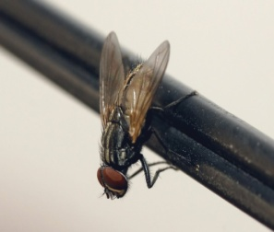
А знаете ли вы, что …
Такие назойливые насекомые, как мухи, занимают важное место в природе. Они служат пищей множеству птиц, пауков и другой живности, а так как плодятся они чрезвычайно быстро, популяция их не сокращается. Но некоторые из них могут быть и опасны, как, например, знаменитая муха цеце, лютующая в Африке. К счастью, современная наука научилась хотя бы отчасти бороться с подобной напастью.
- Мотоциклист за 4 ч проехал 320 км. Какое время ехал мотоциклист?
- Жук за 2 ч пролетел 22 км. С какой скоростью летел жук?
- Гепард пробежал 6000 м/с со скоростью 300 м/с. Сколько времени он был в пути?
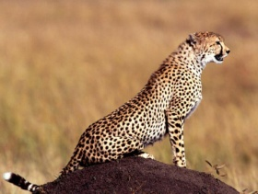
А знаете ли вы, что …
Гепард способен развить предельную для него скорость в 110 км/ч всего за 3 секунды. Это абсолютный рекорд среди всех наземных животных.
- Лыжник со скоростью 8 км/ч прошёл дистанцию 24 км. Какое расстояние прошел лыжник?
- Путь от дома до школы длиной 1200 м мальчик прошёл со скоростью 60 м. Сколько времени мальчик шёл до школы?
- Лодка плыла 4 км со скоростью 7 км/ч. Какое расстояние проплыла лодка?
- Велосипедист ехал 2 ч со скоростью 18 км/ч. Какое расстояние проехал велосипедист?
Вставь пропущенные данные (если надо посмотри данные в интернете) и реши задачу (или поделись задачей с соседом по парте)
- От города до посёлка автобус ехал _ со скоростью _. Сколько времени понадобится самосвалу с грузом, чтобы проехать этот путь со скоростью _?
- Моторная лодка, двигаясь со скоростью _, прошла путь между пристанями за _. Сколько потребуется времени, чтобы пройти этот же путь на байдарке, если она движется со скоростью _?
- Ворона летела _ со скоростью _. Сколько потребуется времени скворцу, чтобы пролететь это же расстояние со скоростью _?
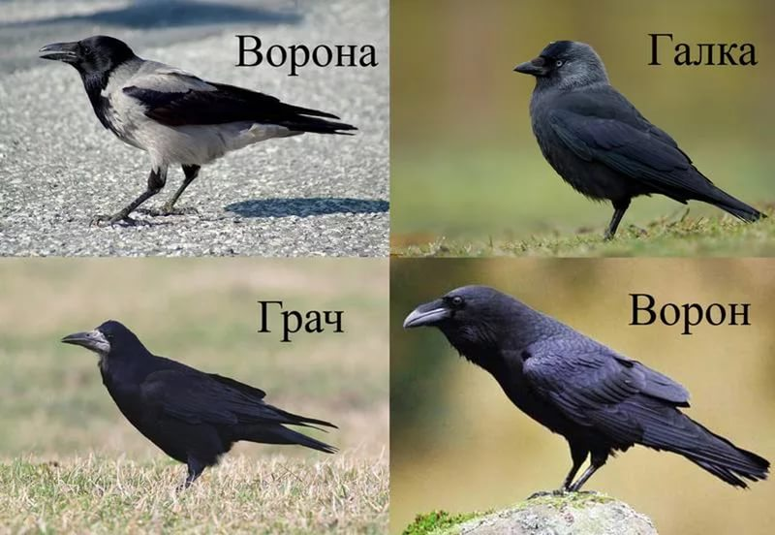
А знаете ли вы, что …
Исследования, проведенные американскими учеными, показали, что вороны способны легко решать логические задачи уровня развития 5 летнего ребенка. Вороны способны дружить. Если с птицей случиться беда, то её друзья обязательно придут на помощь. Будут опекать раненого друга, приносить ему пищу, пока птица полностью не поправится.
- Пешеход шёл со скоростью _ и был в пути _. Сколько времени понадобится, чтобы пройти такое же расстояние лыжнику, скорость которого _?
- Водомерка, двигаясь со скоростью _, проплыла _ по поверхности озера. Сколько потребуется времени жуку-плавунцу, чтобы проплыть этот же путь, если его скорость равна 30 м/мин?
А знаете ли вы, что …
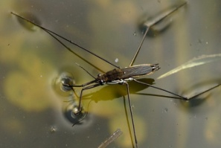
Некоторые взрослые особи водомерок геррис (не все) умеют летать - осенью и летом в случае пересыхания водоёма (лужи) в котором они обитают, водомерки способны перелетать в другие водоёмы на расстояния до нескольких километров. После зимовки они теряют способность к полёту, т.к. их летательные мускулы рассасываются зимой, обеспечивая им первичный запас энергии для существования и размножения весной.
- Чёрный стриж, двигаясь со скоростью _, был в пути _. Сколько потребуется времени галке, чтобы пролететь это же расстояние со скоростью _?
- Машина «скорой помощи», двигаясь со скоростью _, была в пути _. Сколько потребуется времени автомобилю «Запорожец», чтобы проехать этот же путь со скоростью _?
- Гепард бежал _ со скоростью _. Сколько потребуется времени слону, чтобы пробежать это же расстояние, если его скорость равна _?
- Вёсельная лодка, двигаясь со скоростью _, была в пути _. За какое время можно проплыть этот путь на катамаране со скоростью _?
- Путь между двумя деревнями мальчик проходит за _ со скоростью _. За какое время он проезжает этот путь на велосипеде со скоростью _?
Подбери к задаче решение и объясни свой выбор.
- Рыба-меч, двигаясь со скоростью 80 км/ч, была в пути 2 ч. За какое время может проплыть этот путь скумбрия, двигаясь со скоростью 20 км/ч?

- 80 : 2 =40 км  - 40 : 20 = 2 ч | - 80*2 = 160 км  - 160 : 20 = 8 ч | - 80 + 20 = 100 км/ч  - 100 : 20 = 5 ч
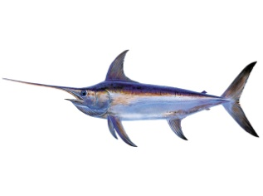
- А знаете ли вы, что …
Рыба-меч - самое быстрое животное в мире. Эта рыба способна развивать скорость до 130 км/ч. Если бы гепард, самый быстрый сухопутный зверь, смог бегать по воде, от рыбы - меч ему бы убежать не удалось.
2.Чёрный стриж, двигаясь со скоростью 50 м/с, был в пути 30 с. Сколько потребуется времени обычному стрижу, чтобы пролететь это же расстояние со скоростью 30 м/с?
- 30 + 50 =80 м/с  - 80 : 40 = 2 с | - 50 * 30 = 1500 км  - 1500 : 30 = 50 ч | - 50 * 30 = 1500 м  - 1500 : 30 = 50 с
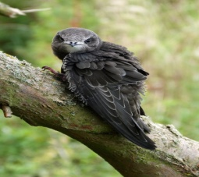
- А знаете ли вы, что …
Стрижи – настоящие короли воздуха. Некоторые особи могут годами не приземляться, проводя всё время в полётах. Они умеют даже спать на лету. Эта особенность очень помогает им во время длительных перелётов. Они развивают скорость полета до 170 км/ч
- Самолёт летел 2 ч со скоростью 700 км/ч. Вертолёт такое же расстояние пролетит за 4 ч. С какой скоростью должен лететь вертолёт?
- 700 * 2 = 1400 км  - 1400 : 4 = 350 км/ч | - 700 : 2 = 350 км  - 350 * 4 = 1400 км/ч | - 700 : 4 = 175 км  - 175 * 2 =350 км/ч
4.Майский жук, двигаясь со скоростью 12 км/ч, был в пути 2 ч. С какой скоростью должна лететь комнатная муха, чтобы преодолеть это расстояние за 4 ч?
1. 12: 4 = 3 км  2. 3 *2 = 6 км/ч | 1. 12 * 4 = 48 км  2. 48 : 4 = 12 км/ч | 1. 12 * 2 = 24 км  2. 24 : 4 = 6 км/ч
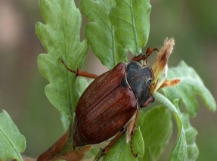
- А знаете ли вы, что …
Майские жуки – очень прожорливые. Причем они вредят сразу в двух направлениях – взрослые особи сильно объедают листья, а личинки – корни.
5.Товарный поезд, двигаясь со скоростью 40 км/ч , был в пути 3 ч. С какой скоростью должен ехать пассажирский поезд, чтобы преодолеть это расстояние за 2 ч?
1. 40 * 3 = 120 км  2. 120 : 2 = 60 км/ч | 1. 40 * 2 =80 км  2. 80 * 3 = 240 км/ч | 1. 3 + 2 = 5 ч  2. 40 : 5 = 8 км/ч
6.Автомобиль проехал 3 ч со скоростью 70 км/ч и ещё 4 ч со скоростью 60 км/ч. Какое расстояние проехал автомобиль?
1. 70 + 60 =130 км/ч  2. 3 + 4 = 7 ч  3. 130 * 7 = 910 км | 1. 70 * 3 = 210 км  2. 60 * 4 = 240 км  3. 210 + 240 = 450 км | 1. 3 +4 =7 ч  2. 70 : 7 = 10 км  3. 60 *10 = 600 км

Задачи на встречное движение

Составь схему к задаче и реши ее
- Из двух городов одновременно вылетели навстречу друг другу два голубя. Они встретились через 5 ч. Скорость одного голубя 62 км/ч, а второго 68 км/ч. Узнай расстояние между городами.
- Два всадника выехали одновременно из двух пунктов навстречу друг другу и встретились через 4 ч. Скорость одного всадника 13 км/ч, а скорость другого 12 км/ч. Каково расстояние между этими пунктами?
- Из двух деревень одновременно вышли навстречу друг другу две группы туристов. Одна группа шла со скоростью 3 км/ч, а другая 4 км/ч. Встретились они через 2 ч. Чему равно расстояние между деревнями?
- Из двух посёлков одновременно выехали навстречу друг другу велосипедист и мотоциклист. Они встретились через 4 ч. Скорость велосипедиста 15 км/ч, а мотоциклиста 57 км/ч. Узнай расстояние между посёлками.
- Две девочки вышли одновременно навстречу друг другу из своих домов. Они встретились через 8 мин. Одна шла со скоростью 60 м/мин, а другая со скоростью 70 м/мин. Каково расстояние между домами девочек?
Подбери схему к задаче и реши задачу
- От двух пристаней одновременно навстречу друг другу отошли катер и лодка. Они встретились через 6 ч. Скорость лодки 8 км/ч, а скорость катера 35 км/ч. Узнай расстояние между пристанями?
- Две водомерки отправились одновременно с противоположных концов пруда навстречу друг другу. Они встретились через 3 мин. Одна водомерка плыла со скоростью 48 м/мин, а другая со скоростью 40 м/мин. Узнай расстояние между берегами пруда.
- От двух городов одновременно отошли навстречу друг другу товарный и пассажирский поезда. Товарный поезд шёл со скоростью 56 км/ч, а пассажирский со скоростью 74 км/ч. Каково расстояние между городами, если поезда встретились через 4 ч?
- Две морские звезды одновременно поползли из своих укрытий навстречу друг другу. Первая ползла со скоростью 5 дм/ч, а вторая со скоростью 4 дм/ч. Встретились они через 2 ч. Узнай расстояние между укрытиями морских звёзд.
А знаете ли вы, что …
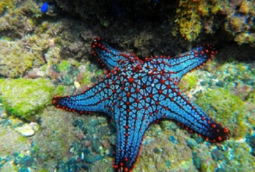
У морских звёзд, как и у медуз, нет ни крови, ни мозга. Вместо крови организм морских звёзд использует воду.

Составь таблицу и реши задачу.
- Туристы ехали на автобусе 3 ч со скоростью 60 км/ч и шли пешком 5 ч со скоростью 6 км/ч. Какое расстояние преодолели туристы?
- До остановки поезд шёл 3 ч со скоростью 60 км/ч. После остановки он шёл 4 ч со скоростью 70 км/ч. Какое расстояние прошёл поезд?
- Первую часть пути поезд шёл 11 ч со скоростью 60 км/ч, вторую часть пути он шёл 5 ч со скоростью 70 км/ч. Какое расстояние прошёл поезд?
- Студенты ехали по железной дороге 12 ч, а на автобусе 8 ч. Сколько всего километров проехали студенты, если скорость поезда 65 км/ч, скорость автобуса 40 км/ч?
- Вёсельная лодка, двигаясь со скоростью 8 км/ч, была в пути 8 ч. С какой скоростью должен плыть катер, чтобы преодолеть это расстояние за 2 ч?
- Слепень, двигаясь со скоростью 20 км/ч, был в пути 2 ч. С какой скоростью должна лететь бабочка капустница, чтобы преодолеть это расстояние за 5 ч?
- Мышка бежала 18 с со скоростью 5 м/с. Лисица это же расстояние пробежит за 6 с. С какой скоростью будет бежать лисица?
- Мотоциклист ехал 2 ч со скоростью 75 км/ч. Велосипедист это же расстояние проедет за 10 ч. С какой скоростью должен ехать велосипедист?
- Стрекоза, двигаясь со скоростью 12 м/с, была в пути 5 с. С какой скоростью должна лететь бабочка, чтобы преодолеть это расстояние за 15 с?
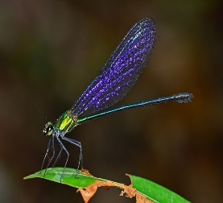
А знаете ли вы, что …
Среди насекомых стрекозы считаются самыми быстролетающими. Обычный темп их движения составляет 30 км/ч, но в случае острой необходимость они могут развивать скорости 57 км/ч и больше. Стрекозы — это полезные и самые прожорливые хищники, которые за день могут поедать порядка 40-50 штук вредных насекомых, среди которых в приоритете мухи и комары.
- Воробей, двигаясь со скоростью 12 м/с, был в пути 30 с. С какой скоростью должен лететь скворец, чтобы преодолеть это расстояние за 18 с?
Составь задачу по данным таблицы с соседом по парте.
- Используй слова: шофер, автомобилист
Красным цветом обозначен главный вопрос в задаче
 | Скорость, км/ч | Время, ч | Расстояние, км
1 день | 85 км/ч | 3 ч | ? км  705 км
2 день | 90 км/ч | ? ч | ? км
- Используй слова: путник, шел
Красным цветом обозначен главный вопрос в задаче
 | Скорость, км/ч | Время, ч | Расстояние, км
От дома до леса | 6 км/ч | 2 ч | ? км  24 км
По лесу | 4км/ч | ? ч | ? км
- Используй слова: отряд, остальная часть пути
Красным цветом обозначен главный вопрос в задаче
Скорость, км/ч | Время, ч | Расстояние, км
5 км/ч | 3 ч | ? км  39 км
4 км/ч | ? ч | ? км
- Используй слова: автобус
Красным цветом обозначен главный вопрос в задаче
 | Скорость, км/ч | Время, ч | Расстояние, км
1 часть пути | 60 км/ч | 2 ч | ? км  ? км
2 часть пути | 55 км/ч | ? ч | ? км
- Используй слова: теплоход проплыл
Красным цветом обозначен главный вопрос в задаче
Скорость, км/ч | Время, ч | Расстояние, км
40 км/ч | 4 ч | ? км  ? км
36 км/ч | 5 ч | ? км
Найди лишние данные и реши задачу.
- От первого города до второго 170 км, а от второго до третьего 255 км. Мотоциклист на весь путь затратил 5 ч. За сколько часов мотоциклист доехал от первого города до второго и от второго города до третьего, если он всё время шёл с одинаковой скоростью 425 км?
- Жираф бежал 15 с со скоростью 12 м/с. Оставшуюся часть пути он бежал со скоростью 9 м/с. На весь путь 40 м он затратил 27 с. Какое расстояние пробежал жираф?
А знаете ли вы, что …
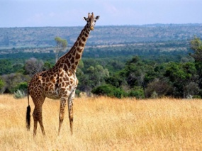
Хотя жирафы и кажутся слегка нескладными, они хорошие бегуны – при необходимости животные преодолевают до 55 километров в час. Таким образом, на коротких дистанциях жираф может обогнать скаковую лошадь. Жираф — самое высокое животное на планете Земля. Так рост у взрослой особи составляет порядка 4.5 метров, а у отдельных самцов этот показатель может составлять – 6 м. Вес жирафа может перевалить за полторы тонны.
- На лодке рыбаки плыли 2 ч со скоростью 4 км/ч. Оставшуюся часть пути они проплыли со скоростью 5 км/ч. На весь путь они затратили 5 ч. Какое расстояние проплыли рыбаки 75 км?
- Трамвай ехал 3 мин со скоростью 587 м/мин. Оставшуюся часть пути он проехал со скоростью 600 м/мин. На весь путь в 300 м он затратил 8 мин. Какое расстояние проехал трамвай?
- До привала грибники прошли 18 км, а после привала 27 км, затратив на весь путь 9 ч. Сколько часов они были в пути до привала и после привала, если двигались с одинаковой скоростью в течении 10 часов?
- Оса летела 2 мин со скоростью 150 м/мин. Оставшуюся часть пути она пролетела со скоростью 145 м/мин. На весь путь в 500 м она затратила 6 мин. Какое расстояние пролетела оса?
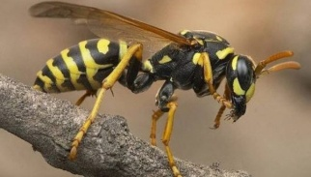
А знаете ли вы, что …
В отличие от многих других похожих насекомых, осы при атаке не только жалят врага жалом, но и кусают его челюстями. При этом жало их лишено зазубрин, так что себя они при этом не калечат. А ещё осы всегда чувствуют даже самый слабый запах своего яда, растворённый в воздухе, и поэтому сразу слетаются на помощь друг другу.
- Теплоход в течение двух дней был в пути 15 ч. В первый день он прошёл 160 км, а во второй 140 км. Сколько часов теплоход был в пути каждый день, если он всё время шёл с одинаковой скоростью 20 часов?
- Рак передвигался 2 ч со скоростью 6 дм/ч. Оставшуюся часть пути он передвигался со скоростью 5 дм/ч. На весь путь в 9 дм он затратил 4 ч. Какое расстояние прошёл рак?
А знаете ли вы, что …
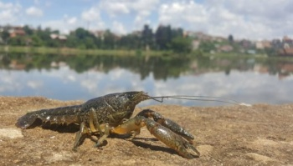
Раки могут заново отращивать свои клешни в течение определенного времени. Поэтому могут попасться особи, имеющие разный размер клешней. В древности лекари лечили укусы ядовитых змей, скорпиона и бешеных собак густо посыпанным пеплом сожженного рака. Они считали, что он способствует нейтрализации яда. Конечно же они были не правы
- Расстояние от деревни до посёлка 126 км, а от посёлка до города 252 км. На весь путь автобус затратил 6 ч. За какое время доехал автобус от деревни до посёлка и от посёлка до города, если он всё время шёл с одинаковой скоростью в течении 9 часов?
- Ленивец передвигался по дереву 21 с со скоростью 17 см/с. Оставшуюся часть пути он передвигался со скоростью 19 см/с. На весь путь он затратил 50 с. На какое расстояние в 20 см передвинулся ленивец по дереву?
А знаете ли вы, что …
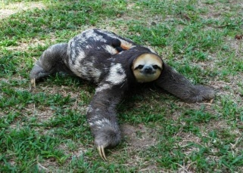
Из-за того, что ленивцы всю жизнь находятся в «подвешенном» состоянии, их органы расположены необычно. Например, печень повернута к спине и не соприкасается с брюшной стенкой, трахея изгибается и т. д. Шерсть растёт по направлению к хребту, в отличие от всех прочих млекопитающих. Слезть с дерева настолько сложно для ленивца, что, если детёныш свалится вниз, мать вряд ли за ним полезет. Собственно, спариваются и рожают потомство ленивцы тоже вися на ветках.
- Автотуристы в первый день проехали 900 км, во второй день 700 км. На весь этот путь они затратили 16 ч. Сколько часов были в пути туристы каждый день, если они ехали с одинаковой скоростью?
- Страус бежал 30 с со скоростью 20 м/с. Оставшуюся часть пути он пробежал со скоростью 23 м/с. На весь путь он затратил 40 с. Какое расстояние пробежал страус?
А знаете ли вы, что …
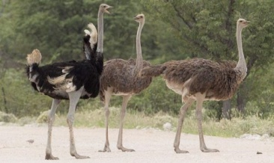
Научное название страуса переводится с греческого, как «воробей-верблюд». Страусы не прячут голову в песок, если их напугать — они убегают. А если их загнать в угол, они начинают защищаться ударами ног. Один такой меткий удар способен убить человека .Бегают они тоже быстро, отличаясь при этом выносливостью. Страус может поддерживать скорость бега в 50 км/ч на протяжении длительного времени.
- Туристы 5 ч шли пешком и 3 ч плыли на лодках, двигаясь с одинаковой скоростью. Пешком туристы прошли на 12 км больше, чем проплыли на лодках. Сколько километров туристы прошли пешком и проплыли на лодках, если шли 5 ч?
- Божья коровка в первый день пролетела 24 мин, а во второй 28 мин, двигаясь с одинаковой скоростью. Во второй день она пролетела на 160 см больше, чем в первый. Сколько сантиметров пролетала божья коровка каждый день?
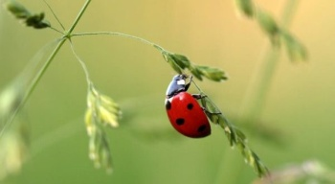
А знаете ли вы, что …
Божья коровка - это очень выносливые насекомые. Ученые установили, что они могут без перерыва преодолевать расстояния в 120 км. При этом, чаще всего, путешествуют эти насекомые на высотах, превышающих 1100 метров. Во время длительных полетов они нередко развивают скорость до 60 км/ч.

Простейшие задачи
1. Проверь решение задачи и объясни.
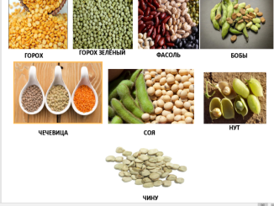
Площадь земель фермерского хозяйства, отведённых под посадку сельскохозяйственных культур, составляет 72 га и распределена между зерновыми и зернобобовыми культурами в отношении  соответственно. Сколько гектаров занимают зернобобовые культуры?
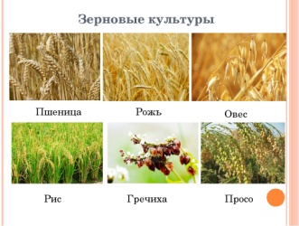
Решение:
7х + 2х = 72
9х = 72
х = 8
8 га составляет 7 частей хозяйства.
Ответ: 7 га
2. Добавь данные и реши задачу, используя проценты.
Флакон шампуня стоит 170 рублей. Какое наибольшее число флаконов можно купить на 1100 рублей во время распродажи, когда скидка составляет …?

3. Добавь данные и реши задачу, используя проценты.
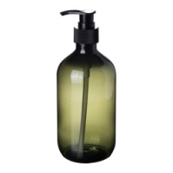
Флакон шампуня стоит 160 рублей. Какое наибольшее число флаконов можно купить на 1000 рублей во время распродажи, когда скидка составляет … ?

4. Поставь вопрос к задаче и реши ее.
Магазин делает пенсионерам скидку на определенное количество процентов от цены покупки. Пакет кефира стоит в магазине 40 рублей. Пенсионер заплатил за пакет кефира 38 рублей.
А знаете ли вы, что…
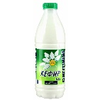
В кефире много витаминов С, А, РР, D и витаминов группы В (В1, В2, В5, В6, В9, В12) холина и бета-каротина. Плюс ощутимый набор минералов – фосфор, калий, медь, хром, кальций, сера, натрий и так далее. Витамины и минеральные вещества благотворно влияют на организм. Кефир «омолаживает» организм: очищает кровь, нормализует кислотный баланс и микрофлору желудочно-кишечного тракта. Напиток укрепляет иммунитет.

5. Поставь вопрос к задаче и реши ее.
В школе 124 учеников изучало французский язык, что составляет 25% от числа всех учеников.

6. Измени условие задачи, чтобы вопрос звучал так: «Сколько учеников изучает французский язык?»

В школе 171 ученик изучал французский язык, что составляет 36% от числа всех учеников. Сколько учеников учится в школе?

7. Измени условие задачи, чтобы вопрос звучал так: «Сколько миллионов рублей составляет городской бюджет?»
Городской бюджет составляет 27 млн. рублей, а расходы на одну из его статей составили 10%. Сколько рублей потрачено на эту статью бюджета?

8. Добавь данные и реши задачу
Площадь земель фермерского хозяйства, отведённая под посадку сельскохозяйственных культур, составляет 49 га и распределена между зерновыми культурами и картофелем в отношении … соответственно. Сколько гектаров занимают зерновые культуры?

9. Добавь данные и реши задачу
В выборах участвовали два кандидата. Голоса избирателей распределились между ними в отношении 3:2. Сколько процентов голосов получил проигравший?

10. Найди ошибку в решении и исправь ее. Запиши ответ.
В школе французский язык изучают 167 учащихся, что составляет 25% от числа всех учащихся школы. Сколько учащихся в школе?
Решение:
167 *0,25 = 417 (учащихся) в школе
Ответ: 417 учащихся

11. Добавь данные и реши задачу
На пост председателя школьного совета претендовали два кандидата. В голосовании приняли участие … человек. Голоса между кандидатами распределились в отношении 2:7. Сколько голосов получил победитель?

12. Поставь вопрос к задаче и реши ее.
Площадь земель фермерского хозяйства, отведённых под посадку сельскохозяйственных культур, составляет 24 га и распределена между зерновыми и овощными культурами в отношении 5 : 3 соответственно. Сколько гектаров занимают зерновые культуры?

13. Расставь знаки действий в решении задачи, запиши ответ
В школе французский язык изучают 162 учащихся, что составляет 50 % от числа всех учащихся школы. Сколько учащихся в школе?

Решение:

162 100 50 =

14. Реши задачу. Объясни, с чего ты начнешь решать ее.
Магазин делает пенсионерам скидку. Десяток яиц стоит в магазине 40 рублей, а пенсионер заплатил за них 35 рублей 60 копеек.

15. Добавь данные и реши задачу.
Площадь земель фермерского хозяйства, отведённых под посадку сельскохозяйственных культур, составляет 42 га и распределена между зерновыми и техническими культурами в отношении 3 : 4. Сколько гектаров занимают технические культуры?

16. Проверь решение и запиши ответ.
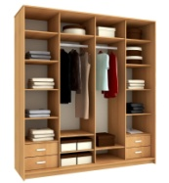
В магазине вся мебель продаётся в разобранном виде. Покупатель может заказать сборку мебели на дому, стоимость которой составляет 15 % от стоимости купленной мебели. Шкаф стоит 3000 рублей. Во сколько рублей обойдётся покупка этого шкафа вместе со сборкой?

Решение:
  - 3000 * 0,15 = 450 (руб.) – стоимость сборки шкафа
  - 3000 + 450 = 3450 (руб.) – обойдется покупка шкафа со сборкой.

17. Дополни данные задачи и реши ее.
Площадь земель фермерского хозяйства, отведённых под посадку сельскохозяйственных культур, составляет 36 га и распределена между зерновыми и овощными культурами в отношении … соответственно. Сколько гектаров занимают овощные культуры?

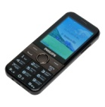
18. Реши задачу и проверь решение с соседом по парте.
Ежемесячная плата за телефон составляет 300 рублей в месяц. В следующем году она увеличится на 6%. Сколько рублей будет составлять ежемесячная плата за телефон в следующем году?

19. Измени условие задачи так, чтобы надо было найти количество учащихся, изучающих французский язык.
В школе французский язык изучают 117 учащихся, что составляет 26% от числа всех учащихся школы. Сколько учащихся в школе?

20. Поставь к задаче два вопроса и реши ее.
В школе французский язык изучают 99 учащихся, что составляет 33 % от числа изучающих английский язык.

21. Проверь данные задачи, актуальны ли цены на сегодняшний день в нашем городе? Составь реальную задачу и реши ее.
Магазин делает пенсионерам скидку. Батон хлеба стоит в магазине 20 рублей, а пенсионер заплатил за него 19 рублей 40 копеек. Сколько процентов составила скидка для пенсионера?

22. Придумай еще один вопрос к задаче и реши ее.
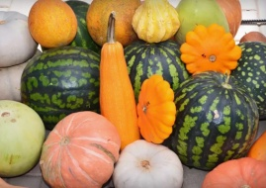
Площадь земель фермерского хозяйства, отведённых под посадку сельскохозяйственных культур, составляет 63 га и распределена между зерновыми и бахчевыми культурами в отношении 4:5 соответственно. Сколько гектаров занимают бахчевые культуры?

23. Придумай еще один вопрос к задаче и реши ее.
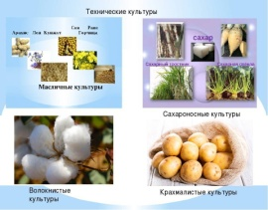
Площадь земель фермерского хозяйства, отведённых под посадку сельскохозяйственных культур, составляет 42 гектара и распределена между зерновыми и техническими культурами в отношении 3 : 4 соответственно. Сколько гектаров занимают технические культуры?

Задачи на прямую и обратную пропорциональность
- Сравни задачи, и объясни чем они отличаются. Запиши решение и ответ.

А) Принтер печатает 72 страницы за 3 минуты. За какое время этот принтер напечатает 120 страниц?

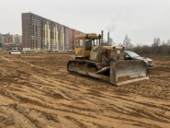
Б) Для строительства стадиона 5 бульдозеров расчистили площадку за 210 мин. За какое время 7 бульдозеров расчистили бы эту площадку?

2. Найди ошибку в краткой записи задачи, исправь ее и реши.
Стальной шарик объёмом 6 см³ имеет массу 46,8 г. Какова масса шарика из той же стали, если его объём 2,5 см³?

6 см³ – 46,8 г
2,5 см³ – х г

3. Выбери верное решение к задаче и запиши ответ.
Из 21 кг хлопкового семени получили 5,1 кг масла. Сколько масла получится из 7 кг хлопкового семени?
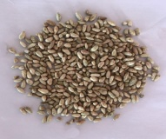
Решение 1.
х = 5,1 * 7 : 21 = 1,7 (кг) масла получится из 7 кг хлопкового семени
Решение 2.
х = 21 * 5,1 : 3 = 35,7 (кг) масла получится из 7 кг хлопкового семени

4. Добавь данные и реши задачу.
Для перевозки груза потребовалось 24 машины грузоподъёмностью 7,5 т. Сколько нужно машин грузоподъёмностью …, чтобы перевезти тот же груз?

5.Измени условие задачи так, чтобы найти части примесей.
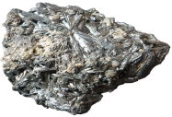
В железной руде на 7 частей железа приходится 3 части примесей. Сколько тонн примесей в руде, которая содержит 73,5 т железа?

6.Выбери верную краткую запись условия задачи и реши ее.
Для приготовления борща на каждые 100 г мяса надо взять 60 г свёклы. Сколько свёклы надо взять на 650 г мяса?

Краткая запись условия 1:
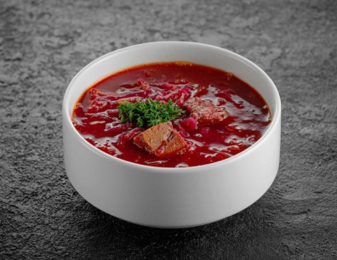
100 г мяса – 60 г свеклы
650 г мяса – х г свеклы

Краткая запись условия 2:

100 г мяса – 60 г свеклы
650 г мяса – х г свеклы

7. Составь вопрос и реши задачу. Найди информацию чем полезны и вредны яблоки.
Из 20 кг яблок получается 16 кг яблочного пюре. Сколько … получится из 45 кг яблок?

8. Реши задачу.

Трое маляров могут закончить работу за пять дней. Для ускорения работы добавили ещё двух маляров. За сколько дней они закончат работу, если все маляры работают с одинаковой производительностью?

9. Выбери неверные утверждения и реши задачу.
Чтобы приготовить 4 порции картофельной запеканки, нужно взять 0,44 кг картофеля. Сколько картофеля потребуется, чтобы приготовить 12 порций запеканки?

- Чем больше порций картофельной запеканки, тем больше надо картофеля.
- Чем больше порций картофельной запеканки, тем меньше надо картофеля.
- Чем меньше порций картофельной запеканки, тем больше надо картофеля.
- Чем меньше порций картофельной запеканки, тем меньше надо картофеля.

10. Выбери верные утверждения и реши задачу.
В 2,5 кг баранины содержится 0,44 кг белков. Сколько килограммов белков содержится в 3,2 кг баранины?

- Чем больше килограмм баранины, тем меньше белков.
- Чем больше белков, тем больше килограмм баранины.
- Чем меньше килограмм баранины, тем больше белков.

- Реши задачу и проверь решение с соседом по парте.
В 6,5 кг свинины содержится 2,6 кг жиров. Сколько жиров содержится в 10,5 кг такой свинины?

- Составь верные и неверные утверждения к задаче и озвучь их в классе. Реши задачу.
За 3,2 кг товара заплатили 115,2 р. Сколько следует заплатить за 1,5 кг этого товара?

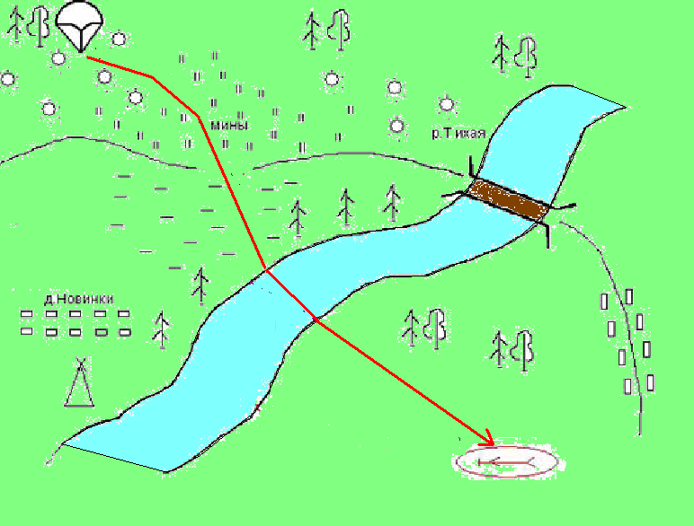
- Составь верные и неверные утверждения к задаче и озвучь их в классе. Реши задачу.
Длина отрезка на карте 3 см. Найдите длину соответствующего отрезка на местности, если масштаб карты 1 : 1 000 000.

- Реши задачу. Можно ли начертить полученный отрезок в тетради, если да, то начерти?
Длина отрезка на местности 4,5 км. Чему равна длина этого отрезка на карте, сделанной в масштабе 1 : 1 000 000?

- Добавь данные к задаче так, чтобы расстояние на местности было больше чем известные данные.
Отрезку на карте, длина которого 3,6 см, соответствует расстояние на местности в 72 км. Каково расстояние между городами, если на этой карте расстояние между ними … см?

- Выбери верное решение и запиши ответ.
Отрезок на местности длиной 3 км изображён на карте отрезком 6 см. Какова на карте длина отрезка, изображающего отрезок 10 км?
Решение 1:
х = 6 * 10000 : 3000
х = 20
20 см – длина отрезка на карте
Решение 2:
х = 3 * 6 : 10
х = 1,8
1,8 см – длина отрезка на карте
Решение 3:
х = 3*10: 6
х = 5
5 см – длина отрезка на карте

- Выбери верную краткую запись условия и реши задачу.
Для строительства дома 7 бульдозеров расчистили площадку за 140 мин. За какое время 10 бульдозеров расчистили бы эту площадку?

Краткая запись условия 1.
7 бульдозеров – 140 минут
10 бульдозеров – х минут

Краткая запись условия 2.
7 бульдозеров – 140 минут
10 бульдозеров – х минут

- Выбери верное утверждение и реши задачу. Найди информацию, в чем польза слив.
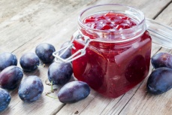
Из 40 кг слив получается 18 кг сливового варенья. Сколько сливового варенья получится из 34 кг слив?

- Чем больше слив, тем меньше варенья.
- Чем больше варенья, тем больше слив.
- Чем меньше слив, тем меньше варенья.
- Чем больше слив, тем больше варенья.

- Составь верные и неверные утверждения и озвучь их соседу по парте, реши вместе с ним задачу.
Для перевозки груза потребовалось 18 машин грузоподъёмностью 6,5 т. Сколько нужно машин грузоподъёмностью 3 т, чтобы перевезти тот же груз?

- Составь верные и неверные утверждения и озвучь их соседу по парте, реши вместе с ним задачу.
Длина отрезка на карте 4,4 см. Найдите длину соответствующего отрезка на местности, если масштаб карты 1 : 100000.

- Реши задачу. Найди информацию о нефти в нашем округе и расскажи ее одноклассникам.
Масса 21 литра нефти составляет 16,8 кг. Какова масса 35 литров нефти?

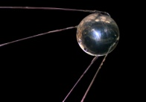
- Назови искусственные спутники Земли, а если не знаешь найди информацию и изучи ее. Реши задачу.
Искусственный спутник Земли делает три оборота вокруг Земли за 600 минут. За сколько минут этот же искусственный спутник делает пять оборотов вокруг Земли?

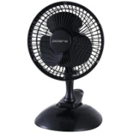
- Запишите решение и ответ.
Вентилятор делает 2400 оборотов в минуту. Сколько оборотов сделает этот же вентилятор за 8 секунд?

- Запиши вопрос к задаче и реши ее.
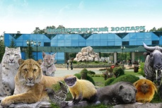
Два билета в зоопарк стоят 480 рублей. Столько же стоят три билета в кино.

- Дополни задачу данными и реши ее.
Автомат по разливу молока за 28 секунд наполняет … пакет. Сколько пакетов будет наполнено этим же автоматом за … секунд?

- Дополни задачу данными и реши ее.
Принтер напечатал 208 страниц за … минут. Сколько страниц напечатает этот же принтер за … минут?

- Реши задачу и составь верные и неверные утверждения.

За 7 секунд кинопроектор показывает 168 кадров. Сколько кадров покажет кинопроектор за 12 секунд?

- Выбери неверное утверждение и реши задачу.
Винт самолёта делает 450 оборотов за 6 секунд. Сколько оборотов сделает винт самолёта за 11 секунд?

- Чем больше оборотов винта, тем меньше времени на это надо.
- Чем меньше оборотов винта, тем меньше времени на это надо.
- Чем больше оборотов винта, тем больше времени на это надо.
- Чем меньше оборотов винта, тем больше времени на это надо.

- Реши задачу и составь верные и неверные утверждения.
За 4 минуты автомат наклеил этикетки на 68 банок. За сколько минут этот же автомат наклеит этикетки на 102 банки?

